Universidade Luterana do Brasil – ULBRA

Canoas – RS

TEORIA E HISTÓRIA DO URBANISMO 1

Profª Arq. Lygia A Marques

Acadêmico:

Márcio Eduardo Sander

TRABALHO SOBRE A CIDADE DE

ANTÔNIO PRADO / RS

SEM. 2002/2

 |  | 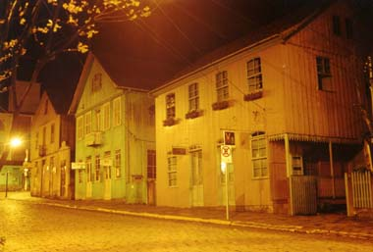

História
FUNDAÇÃO 1886 – EMANCIPAÇÃO 1899.
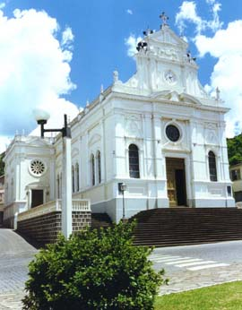
A Floresta milenar que revestia inteiramente os 386 Km2 do atual município de Antônio Prado permaneceu intocável até aproximadamente o ano de 1880. Só o indígena, tape e coroado (caigangue), percorria as montanhosas paragens, cobertas de imensos pinhais, de cujo fruto se alimentava. (Barbosa, 1980, p.11) Simão David de Oliveira foi o primeiro cidadão que, por volta de 1880, se estabeleceu na margem direita do Rio das Antas. Viera a pé de São Paulo, penetrando no território gaúcho por Vacaria. (Barbosa, 1980, p.12) Em 14 de maio de 1886, foi fundada oficialmente a colônia de Antônio Prado. O nome da colônia foi dado em homenagem a Antônio da Silva Prado, Ministro da Agricultura da época, que favoreceu a instalação de núcleos coloniais no Rio Grande do Sul. Apesar dos importantes acontecimentos políticos por que o país passava, com a proclamação da República e a Revolução Federalista em 1893, não houve interferência no processo de implantação de imigrantes em terras devolutas e cobertas de matas da serra do Rio das Antas. Deixando de lado as agitações políticas que abalavam o país, a inspetoria e as comissões de medição de lotes e as terras de colonização prosseguiram seu patriótico trabalho de estabelecer mais de um milheiro de famílias no território do atual município de Antônio Prado. (Barbosa, 1890, p.19 a 22) Sua população, composta quase que exclusivamente de imigrantes italianos e seus descendentes, trabalhadores ordeiros e religiosos, conquistou a emancipação política em 11 de fevereiro de 1899. As comunidades de imigrantes italianos devem à religião seu modo de organização. Os povoados e vilas nasceram, quase sempre, ao redor de uma capela e a partir dela, como ponto de referência, é que a comunidade se organizava. À sua volta, construíam o salão de festas, a escola, suas casas. Lá tinham seus encontros religiosos, sociais e de lazer. Marcam o desenvolvimento econômico de Antônio Prado o advento da energia elétrica (1926 - 1927), com a instalação da usina hidroelétrica e o surgimento do Moinho do Nordeste, em 1946. Outras marcas importantes são: a construção da ponte sobre o Rio das Antas inaugurada em 1968, propiciando o acesso mais rápido e seguro, pondo fim a décadas de isolamento, bem como o asfaltamento da rodovia estadual RS 122, concluída em 1994. Embora o isolamento representasse um entrave ao desenvolvimento do município, constituiu-se em um dos fatores de preservação do patrimônio arquitetônico, tipicamente italiano, cujo tombamento pelo Instituto do Patrimônio Histórico e Artístico Nacional deu-se em 1989 Como maior acervo da arquitetura urbana de imigração italiana no Brasil, Antônio Prado emprestou seu centro histórico para compor o cenário do filme "O Quatrilho", projetanto nacionalmente a cidade.com isso,levou para o Brasil e para o mundo, muito mais do que a arquitetura colonial italiana, preservada em Antônio. Foram mais do que cenas de um filme, a revivência da própria história da imigração.
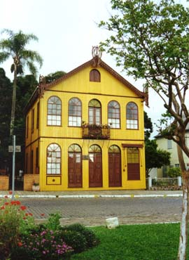

Dados Geográficos
População Total | 12.917
População Homens | 6.477
População Mulheres | 6.440
População Urbana | 8.416
População Rural | 4.501
PIB Per Capita R$ | 2.538
Distância de Porto Alegre km | 182
Área km2 | 343
Escolas Ensino Pré-Escolar | 7
Escolas Ensino Fundamental | 14
Escolas Ensino Médio | 2
Hospitais | 1
Bancos | 3
ASPECTOS FÍSICOS E AMBIENTAIS LOCALIZAÇÃO
O Município de Antônio Prado faz parte da Serra Gaúcha, na meso - região nordeste do Rio Grande do Sul e na microrregião denominada Rota Turística Uva e Vinho, que compreende os municípios de Antônio Prado, Bento Gonçalves, Carlos Barbosa, Casca, Caxias do Sul, Cotiporã, Fagundes Varela, Farroupilha, Flores da Cunha, Garibaldi, Guaporé, Monte Belo do Sul, Nova Bassano, Nova Pádua, Nova Prata, Nova Roma do Sul, Santa Teresa, São Marcos, Serafina Correa, Veranópolis e Vila Flores. Tem como limites municipais: ao Norte, Ipê e Protásio Alves; a Leste, Campestre da Serra e São Marcos; a Oeste, Vila Flores, Nova Prata e Veranópolis e ao Sul, Nova Roma do Sul, Nova Pádua e Flores da Cunha.
No contexto global, está na Latitude - 79º 12' 10'' e Longitude - 142º 7' 38'', a uma altitude média de 658 m, com área de 343, 2Km², conforme dados do IBGE - 1996. A distância rodoviária à capital do Estado do Rio Grande do Sul - Porto Alegre - é de 184 Km, e o principal acesso é realizado pela RS - 122.

RELEVO, HIDROGRAFIA E VEGETAÇÃO
O relevo do Município de Antônio Prado possui característica montanhosa. É bastante acidentado, apresentando considerável número de elevações e depressões. O rio das Antas faz a divisa ao Sul com os municípios de Flores da Cunha e Nova Pádua. O Rio da Prata faz a divisa a Oeste com o município de Vila Flores. A vegetação original da região pode ser caracterizada como floresta ombrófila mista, tendo como principal elemento a Araucária Angustifólia ( Pinheiro Brasileiro ), de relevante importância fito geográfica e no passado, também comercial.

CLIMA
O município possui um clima ameno, seco, apresentando as estações bem definidas, com uma média de 16 graus, verificando-se, no inverno, a ocorrência de geadas nos meses de maio a setembro e, eventualmente, neve.

Turismo
Antônio Prado é reconhecida pelo Instituto do Patrimônio Histórico e Artístico Nacional - IPHAN que em 1985 tombou a Casa da Neni, e posteriormente em 1989 mais 47 casas como Patrimônio Histórico Nacional, por possuir e preservar o maior conjunto arquitetônico da imigração italiana, ou pelas belezas naturais da zona urbana e rural, sua gastronomia, seus costumes, que favoreceram a escolha da região para as gravações do filme o Quatrilho que divulgaram a cidade e região a nível nacional.
Além da estrutura existente para esporte e lazer, disponível para a população em geral, existem vários clubes que oferecem estas opções aos seus sócios. Para prática de esportes a cidade dispõe de 3 Ginásio de esportes, sendo 1 municipal e 2 de escolas estaduais. Possui ainda dois campos de futebol. O campo de futebol da Colina do Prado está cedido para a Liga Pradense de Futebol, para escolas e para a PEPI.
O estádio Municipal Valdemar Mansueto Grazziotin é utilizado com preferência pelo Clube Atlético Pradense, que está sendo reativado num projeto conjunto de lideranças da comunidade.
A Mostra Del Paese - acontece de dois em dois anos, neste ano com duração de doze dias. De quintas à domingo, de 03 a 20 de maio de 2001 no Centro Municipal de Eventos.
A Noite Italiana - acontece anualmente, nos dois sábados de agosto, dias 11 e 18.
Festival de Arte e Cultura Pradense - Dias 28,29,30 de Setembro.
·A Festa da Gruta - acontecem duas vezes por ano, três dias. De 9 a 11 de março de 2001 e de 19, 20, 21 de outubro.
O Rodeio Nacional - acontece a cada dois anos, dura 4 dias. Somente será realizado em 2002.
A Festa dos Motoristas - acontece sempre no último final de semana de cada ano, dura de dois a três dias.
Antônio Prado conta atualmente com dois hotéis e uma pousada representando capacidade de acomodação total de 173 leitos.

- Patrimônio Histórico e Artístico Nacional
Antônio Prado conta com uma biblioteca pública, um museu municipal e o Espaço Cultural Casa da Neni, onde funcionam oficinas do Núcleo de Artes Visuais de Caxias do Sul -NAVI, uma galeria de arte e aulas de música.
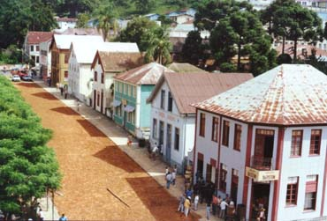

Economia
O município de Antônio Prado tem sua economia fortemente sustentada pela agricultura, pela indústria moveleira (4º polo moveleiro do estado), pela agroindústria e principalmente pela indústria moageira (1º moinho do estado em moagem de trigo - Moinho do Nordeste) .
A zona urbana possui ainda áreas de preservação ambiental, as quais agem como barreiras naturais à expansão urbana, tendo em vista sua característica montanhosa. Como elementos estruturadores do espaço podemos citar, além da topografia, uma via pública que atravessa toda a área urbana, assumindo diferentes denominações em seu curso, constituindo-se no principal eixo viário urbano. Esta via é praticamente a única ligação aos principais acessos à cidade; a RS 122, na saída para Flores da Cunha e Ipê e a RS 448, na saída para Nova Roma do Sul. A área central é totalmente tombada pelo Instituto do Patrimônio Histórico e Artístico Nacional (IPHAN) o qual normatiza e fiscaliza toda e qualquer construção ou obra de infra-estrutura a ser realizada neste espaço. Localizam-se na área central o comércio, hotéis, restaurantes, prédios institucionais e residências.
COMUNICAÇÕES
TELEFONIA A telefonia fixa está a cargo da CRT e a móvel está a cargo da Telefônica Celular. Não há carência de telefones fixos e nem de telefones móveis. A cidade não tem mais agência da CRT. O prefixo é 54, 293. Agora com as novas mudanças será acrescido mais um número 3, ficando assim constituído 3293.
CORREIOS E TELÉGRAFOS A cidade conta com uma agência própria da Empresa Brasileira de Correios e Telégrafos - EBCT - que disponibiliza ainda 2 caixas coletoras.
EMPRESAS DE COMUNICAÇÃO Existe na cidade uma emissora de rádio AM - Rádio Solaris -. Emissora de rádio FM Comunitária 104.9 (em caráter experimental) Em TV aberta a cidade dispõe dos seguintes canais: · RBS TV Caxias (Rede Globo) · TV Bandeirantes · SBT · Rede Vida O jornal Panorama Pradense em 2001 completa seus 30 anos de existência e tem circulação a cada vinte dias, e conta com uma tiragem de 1.500 exemplares. O jornal Cidadania tem circulação mensal e conta com uma tiragem de 1500 exemplares.
ENERGIA ELÉTRICA E ILUMINAÇÃO PÚBLICA A energia elétrica é distribuída pela RGE. A totalidade dos domicílios urbanos são atendidos. Na zona rural apenas 2 domicílios não possuem energia elétrica. A iluminação pública atinge praticamente a totalidade da área urbana, embora seja deficiente em alguns loteamentos.
TRANSPORTES
RODOVIÁRIO A principal via de acesso a Antônio Prado é a RS 122, que liga a Flores da Cunha, Caxias do Sul e outras cidades. O outro trecho da RS 122 que dará acesso a BR 116 está totalmente pavimentada. A rodovia RS 448, que liga a Nova Roma do Sul, e a RS 437 que faz a ligação da RS 448 à RST 470 próximo a cidade de Vila Flores, não possuem pavimentação. A cidade não possui linhas de ônibus interestaduais, porém essas passagens podem ser adquiridas na Estação Rodoviária.
AÉREO A cidade não dispõe de aeroporto. Apenas de campo de pouso para pequenas aeronaves.
TÁXI O serviço de táxi é atendido por 08 carros distribuídos em 2 pontos fixos. Não é utilizado taxímetro para cobrança do valor referente as distâncias percorridas. Esse equipamento não é obrigatório nas cidade com menos de 25.000 habitantes.
SEGURANÇA PÚBLICA A segurança pública do Município de Antônio Prado é realizada pela Polícia Civil e Brigada Militar. O município não possui Corpo de Bombeiros. Esta atividade é desempenhada pela Brigada Militar, que se utiliza de um Auto Bomba Tanque - AIB - , sendo este de propriedade da Prefeitura, a qual também é responsável pelo pagamento do motorista deste veículo, que permanece de plantão 24 h. As indústrias de Antônio Prado possuem brigadas próprias contra incêndios. O efetivo da Brigada Militar é de 14 servidores e 04 viaturas.

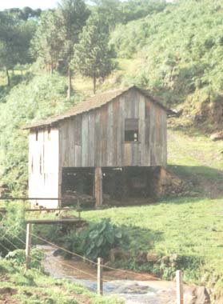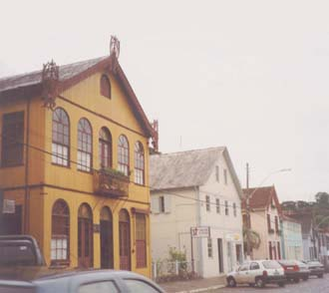
LOCALIZAÇÃO - SITUAÇÃO
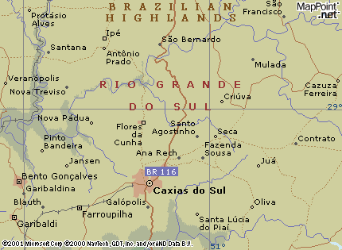

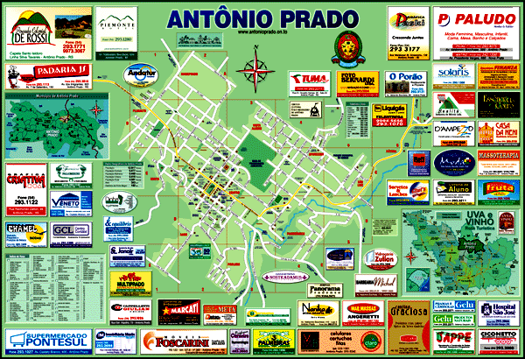
A composição formal urbana faz o uso do sistema pela quadrícula, como visto na figura ao lado. Algumas ruas laterais seguem o curso d’água do rio o que comprova o sistema de colonização no RGS que fizeram uso dos rios para acesso aos locais de implantação das cidade.
PRINCIPAIS COMPONENTES URBANOS

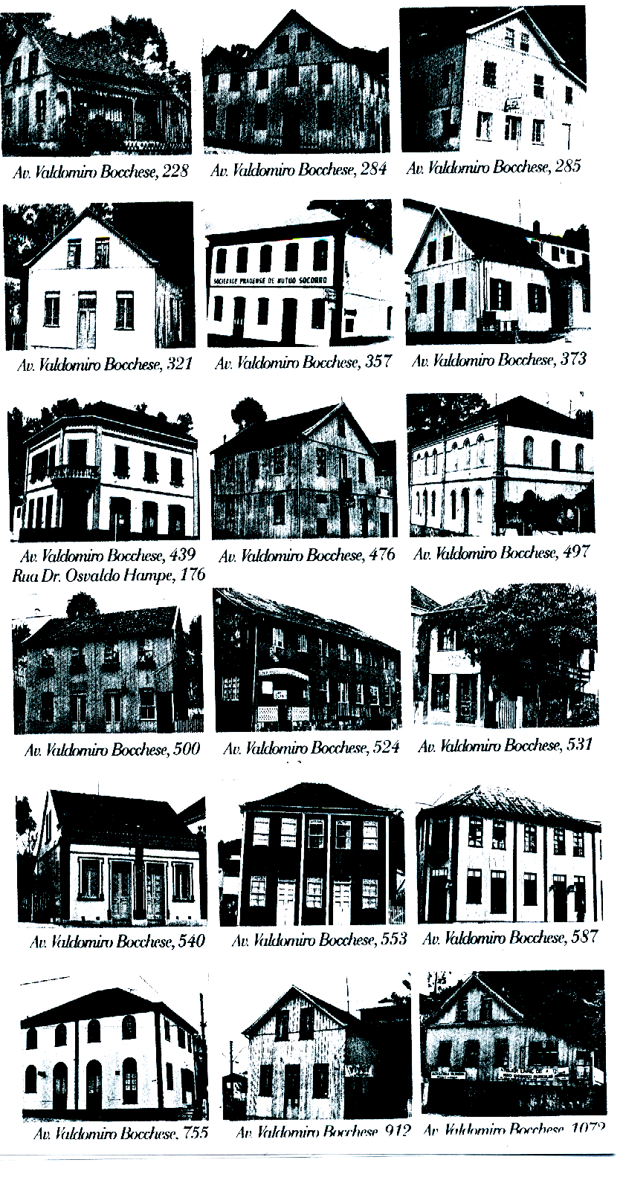
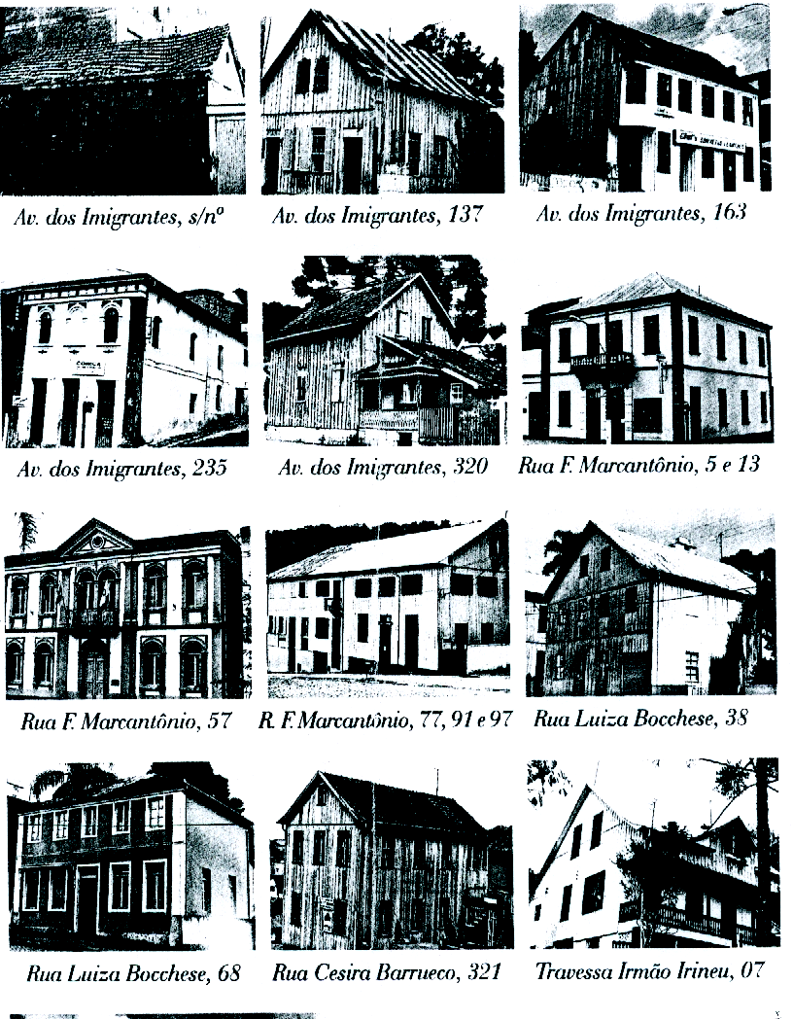

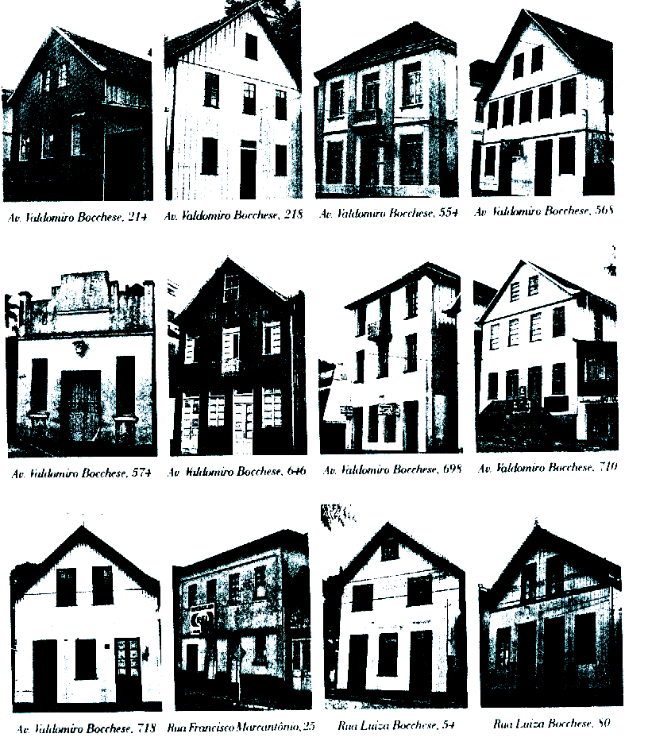

ANTÔNIO PRADO é a expressão viva da cultura trazida pelos imigrantes italianos, revelada no modo de viver de seus habitantes e nas manifestaçãos artísticas, culturais e arquitetônicas.
A cidade, localizada na encosta superior da serra gaúcha, foi redescoberta, pois despertou a atenção dos apreciadores da história e da arte. Por isso, Antônio Prado foi declarada “Patrimônio Histórico Nacional” e tombada, em 1989, pelo IPHAN, já que possuiu o maior acervo da arquitetura urbana em madeira da imigração italiana no Brasil. As construções e sua ornamentação não são a recriação da arquitetura rural da colônia italiana, mas reportam aos traços das edificações urbanas da época da imigração. Os 48 prédios tombados, que fazem parte do acervo do centro histórico, regem, atualmente, a arquitetura das novas construções. Os novos prédios vão se somando ao patrimônio histórico, de mais de cem anos, preservando o passado e um pouco da história do Rio Grande do Sul.

BIBLIOGRAFIA

www.antonioprado.com.br

www.rsmunicípios.com.br

www.encarta.com - atlas geográfico

Panfletos da visita a cidade de Antônio Prado, adquiridos na Prefeitura Municipal e no Museu da cidade.

